ПРИМЕРЫ КОМАНД В КЛИЕНТЕ SQL SHELL
ДЛЯ СОЗДАНИЯ ТАБЛИЦ POSTGRE SQL
(СУБД DBeaver)

CREATE TABLE clients (
id SERIAL PRIMARY KEY,
name character varying(200) NOT NULL,
phone character varying(30) NOT NULL,
email character varying(200) NOT NULL
);

CREATE TABLE products (
id SERIAL PRIMARY KEY,
name character varying(200) NOT NULL,
price numeric NOT NULL,
category character varying(100)
in_stock integer DEFAULT 0
);

CREATE TABLE orders (
id SERIAL PRIMARY KEY,
clients_id integer NOT NULL REFERENCES clients(id),
date date NOT NULL,
status character varying(100) NOT NULL CHECK (
status in (
'done', 'in progress', 'delivery'
)
),
address character varying(200) NOT NULL
);

CREATE TABLE positions (
id SERIAL,
order_id integer NOT NULL,
product_id integer NOT NULL,
amount integer NOT NULL,
CONSTRAINT positions_pk PRIMARY KEY (id),
CONSTRAINT order_fk FOREIGN KEY(order_id) REFERENCES orders(id),
CONSTRAINT product_fk FOREIGN KEY(product_id) REFERENCES products(id)
);

Команды на заполнение данных в таблицах:
INSERT INTO clients (name, phone, email) VALUES ( 'Иванов Иван Иванович', '89992332244', 'ivanov.ivan@mail.ru');
INSERT INTO clients (name, phone, email) VALUES ( 'Бук Василий Петрович', '89992334444', 'vasya_buk@mail.ru');
...............................................................................................................

INSERT INTO products (name, price, category, in_stock) VALUES ('Велосипед горный', 10000, 'спорт', 10);
INSERT INTO products (name, price, category, in_stock) VALUES ('Подставка под чайник', 546, 'товары для дома', 7);
INSERT INTO products (name, price, category, in_stock) VALUES ('Крем для рук', 345, 'косметика', 4);
...............................................................................................................

INSERT INTO orders (clients_id, date, status, address) VALUES (3, '2019-03-14', 'done', 'Санкт-Петербург');
INSERT INTO orders (clients_id, date, status, address) VALUES (7, '2020-07-18', 'in progress', 'Казань');
INSERT INTO orders (clients_id, date, status, address) VALUES (7, '2020-07-18', 'in progress', 'Казань');
...............................................................................................................

INSERT INTO positions (order_id, product_id, amount) VALUES (3, 4, 1);
INSERT INTO positions (order_id, product_id, amount) VALUES (3, 7, 2);
INSERT INTO positions (order_id, product_id, amount) VALUES (3, 13, 3);
...............................................................................................................

Команды на дополнение/изменение/удаление данных в таблицах:
delete from clients; //удаляет все данные из таблицы clients
ALTER SEQUENCE clients_id_seq RESTART WITH 1; //Последовательность снова начинается с 1

ПРИМЕРЫ СИНТАКСИСА ЗАПРОСОВ (SQL SHELL)
ДЛЯ ПОЛУЧЕНИЯ ДАННЫХ ИЗ БД POSTGRE SQL

1)
select
*
from
clients;

2)
select
name,
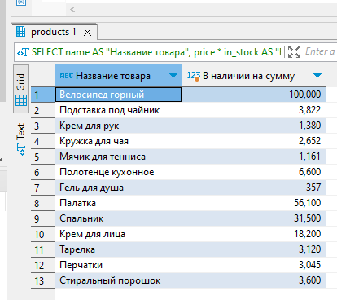
phone
from
clients;

3)
SELECT
name AS "Название товара",
price * in_stock AS "В наличии на сумму"
FROM
products;
- Обратите внимание, в запросе появилось новое ключевое слово — AS. С помощью него для столбца мы создали алиас — новое имя для столбца в результирующей таблице. При выводе информации столбец с суммой значений из b и c будет называться sum

4)
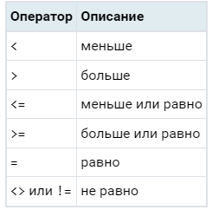
1 вариант запроса:
SELECT
*
FROM
orders
WHERE
address = 'Казань'
AND status != 'done'
AND status != 'delivery';

2 вариант запроса:
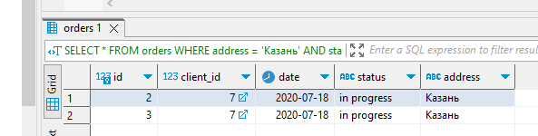
SELECT
*
FROM
orders
WHERE
address = 'Казань'
AND status NOT IN ('done', 'delivery');

- дословно эти запросы звучат так: получить из таблицы с заказами (orders) всю информацию о заказах, для которых город доставки — Казань, статус НЕ выполнен (done) и НЕ в доставке (delivery).

6)
SELECT
name,
price,
in_stock
FROM
products
WHERE
price <= 500 AND in_stock > 3 OR price > 5000;
- запрос на вывод строк наименования, стоимости и количества в наличии всех товаров, которые в наличии строго больше 3, и их стоимость ниже (или равна) 500 рублей, или товаров, которые стоят больше 5000.

Выбор определённых строк. Операторы IN,и BETWEEN. Использование подзапросов в IN
Предикат BETWEEN используется для проверки интервала: a BETWEEN x AND y равнозначно выражению a >= x AND a <= y. Обратите внимание, что границы интервала включены.

Если использовать NOT BETWEEN, то выполняется следующее: a NOT BETWEEN x AND y равносильно a < x OR a > y.

7)
SELECT
*
FROM
orders
WHERE
address = 'Казань'
AND status NOT IN ('done', 'delivery');
- в нашем случае статусов всего два. Если бы их было больше, например 10, то сравнивать отдельно каждый было бы не так удобно. Для того чтобы проверить, что значение принадлежит к какому-то множеству значений, используется предикат IN. Мы уже сталкивались с ним при объявлении таблиц. С помощью этого предиката можно переписать запросы, которые мы делали выше (см. 4) 1 вариант,2 вариант.) более простым способом. В запросе также используется отрицание NOT.

8)
SELECT
name
FROM
products
WHERE
price NOT BETWEEN 500
AND 5500;
- запрос наименований всех товаров дешевле 500 рублей и дороже 5500 рублей . Предикат BETWEEN используется для проверки интервала: a BETWEEN x AND y равнозначно выражению a >= x AND a <= y. Обратите внимание, что границы интервала включены. Если использовать NOT BETWEEN, то выполняется следующее: a NOT BETWEEN x AND y равносильно a < x OR a > y

9)
У предиката IN есть ещё один вариант использования:
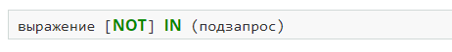

В скобках задаётся подзапрос, который должен возвращать ровно один столбец. После этого предикат работает, как обычно: фильтрует все значения, которые не принадлежат множеству. Давайте рассмотрим пример:

SELECT
*
FROM
orders
WHERE
status != 'done'
AND address IN (
'Казань', 'Мурманск',
'Новосибирск'
);
- запрос всех строк, где статус заказа НЕ равен 'done' и адрес заказа - города Казань, Мурманск, Новосибирск.

10)
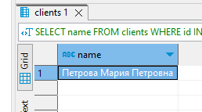
SELECT
name
FROM
clients
WHERE
id IN (
SELECT
client_id
FROM
orders
WHERE
address = 'Мурманск'
);
- запрос возвращает имена клиентов, которые делали заказы с доставкой в Мурманск.

11)
select
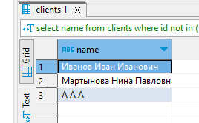
name
from
clients
where
id not in (
select
client_id
from
orders
);
- запрос, который возвращает имена клиентов, которые не сделали ни одного заказа в магазине.

12)
select
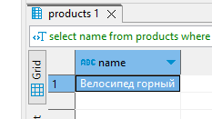
name
from
products
where
id in (
select
product_id
from
positions
where
order_id in (
select
id
from
orders
where
address = 'Москва'
)
);
- запрос, который возвращает название всех товаров, которые были в заказе с доставкой в Москву.

12.B.4 Операторы и функции

Примеры запросов данных о времени:

1)
SELECT
current_date;
- вызвать текущую дату;
2) SELECT
extract(
'mon'
FROM
date '1999-11-27'
);
- извлечь номер месяца из даты в запросе;
3)
SELECT
extract(
'day'
FROM
(
SELECT
current_date
)
);
- возврат только текущего (сегодняшнего) числа.
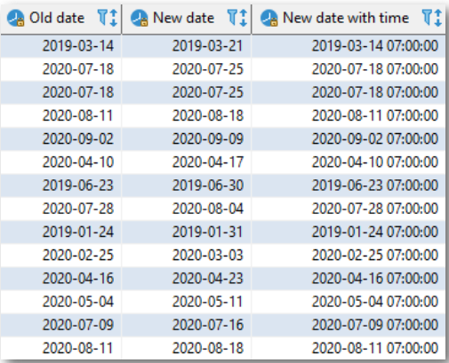
4)
select
date as "Old date",
date + 7 as "New date",
date + interval '7 hour' as "New date with time"
from
orders;
- сложение 1) даты и числа и 2) даты с интервалом времени -

5)
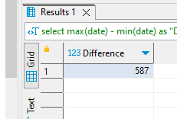
select
max(date) - min(date) as "Difference"
from
orders;
- сравнение дат между собой и операция вычитания.
Результатом вычитания двух дат будет количество дней между самым первым и самым последним заказом в таблице.

6)
select
current_date - (
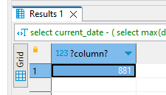
select
max(date)
from
orders
);
- количество дней между самым новым заказом и текущей датой.

7)
select extract(
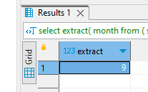
month from
(
select
max(date)
from
orders
)
);
- запрос, который выводит месяц, в котором был сделан самый последний заказ.
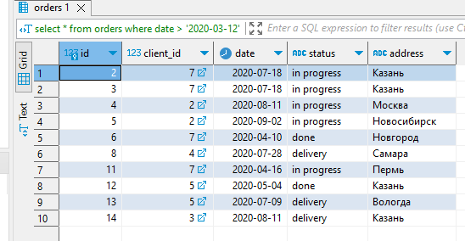
8)
select
*
from
orders
where
date > '2020-03-12';

- запрос сколько заказов было сделано после 12 марта 2020 ?

Операции над строками. Оператор LIKE. Поиск строки по шаблону
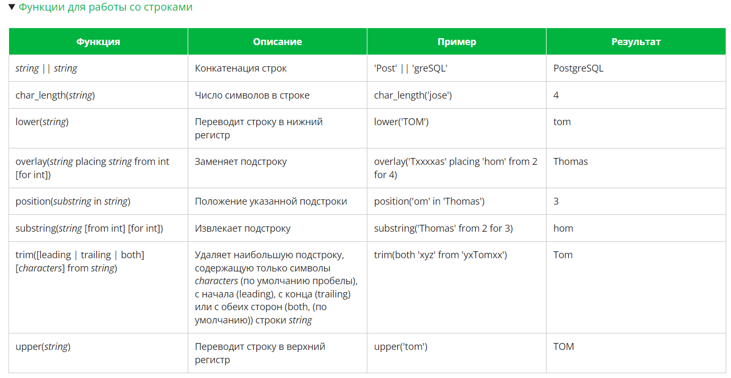

1)
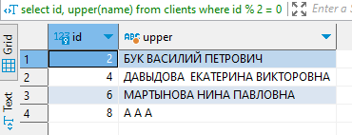
select
id,
upper(name)
from
clients
where
id % 2 = 0;
- запрос, который будет возвращать имена клиентов, у которых чётный id в верхнем регистре.

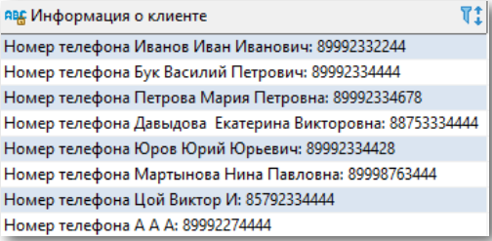
2)
select
'Номер телефона ' || (name) || ': ' || (phone) as "Информация о клиенте"
from
clients;
- возврат информации о клиенте с конкатенацией строк

3)
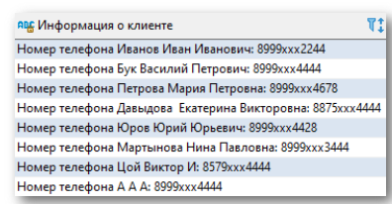
select
'Номер телефона ' || name || ': ' || overlay(
phone placing 'xxx'
from
5 for 3
) as "Информация о клиенте"
from
clients;
- запрос, который будет объединять сроки в одну большую строку, а также скрывать часть номера телефона клиента.

4)
Для более гибкого поиска в SQL существует команда LIKE:
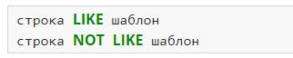

Выражение LIKE возвращает true, если строка соответствует заданному шаблону. Для задания шаблона используются символы нижнего подчёркивания (_) для замены любого символа или процента (%) для замены последовательности символов. При проверке по шаблону LIKE всегда рассматривается вся строка. Поэтому, если нужно найти последовательность символов где-то в середине строки, шаблон должен начинаться и заканчиваться знаками процента (%). Для того чтобы экранировать символы нижнего подчёркивания и процента, т. е. найти в строке именно их, используется обратная косая черта (/).

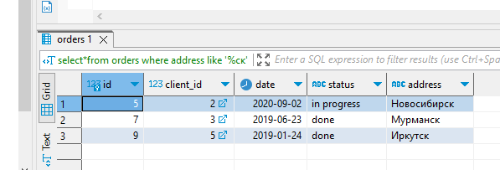
select*from
orders
where
address like '%ск';
- запрос на вывод всех городов, окончания названий которых заканчиваются на "ск"

5)
Оператор SIMILAR TO работает подобно оператору LIKE, только его шаблоны соответствуют определению регулярных выражений в стандарте SQL. У таких выражений более расширенный синтаксис, чем у выражений LIKE.

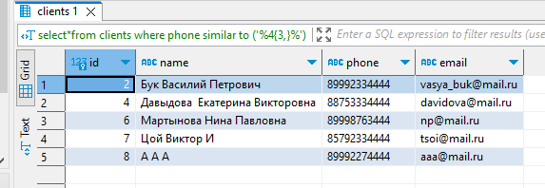
select*from
clients
where
phone similar to ('%4{3,}%');
- запрос на вывод всех номеров телефонов, где есть три или более цифры 4 подряд.
6)
select
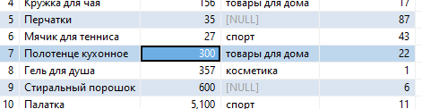
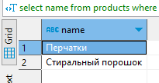
name
from
products
where
category is null;
- запрос, который возвращает название товаров, категория которых не определена (is null). Ячейки пустые (не заполнены).

12.В.5. Сортировки и агрегация данных
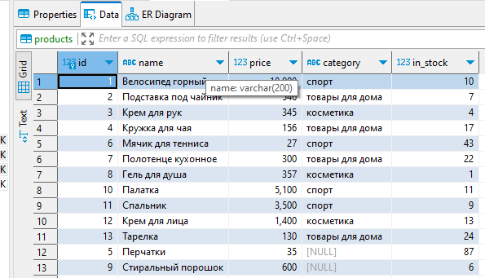
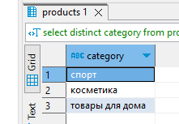
1)
select
distinct category
from
products
where
category is not null;

- выбрать из таблицы только уникальные данные с исключением из списка позиций с NULL значением, используется оператор DISTINCT.

2)
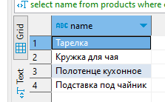
select
name
from
products
where
category = 'товары для дома'
order by
price;

- запрос, который выводит название товаров для дома по возрастанию их цены. Каждое выражение можно дополнить ключевыми словами ASC или DESC, которые выбирают сортировку соответственно по возрастанию или убыванию. По умолчанию принят порядок по возрастанию (ASC). Пример:

SELECT
список_выборки
FROM
таблица
ORDER BY
условие_сортировки1 [ASC | DESC][,
условие_сортировки[ASC | DESC]...]

Агрегация данных

Ещё одной стандартной возможностью языка SQL является агрегация данных. Агрегатная функция вычисляет единственное значение, обрабатывая множество строк.
В примерах выше мы уже сталкивались с агрегирующими (одно и то же с агрегатной) функциями max и min. Кроме этого, есть и другие функции, которые вычисляют различные значения для набора строк: count (количество строк), sum (сумму значений), avg (среднее значение). Запрос ниже считает среднюю стоимость товара в нашем интернет-магазине:

1)
select
avg(price)
from
products;
- запрос считает среднюю стоимость товара в нашем интернет-магазине.

Обратите внимание, что нельзя использовать агрегатные функции в предложении WHERE, т. е. вот такой запрос не отработает:

SELECT
name
FROM
products
WHERE
price = max(price);
Такой запрос можно переписать с применением подзапроса, вместо вызова функции max напрямую.

2)
select
name
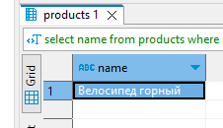
from
products
where
price = (
select
max(price)
from
products
);
- наименование самого дорогого товара в нашем магазине.
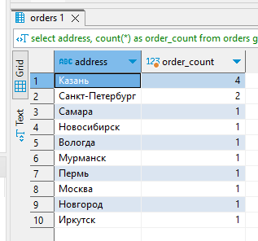

3)
select
address,
count(*) as order_count
from
orders
group by
address
order by
order_count desc;

- запрос подсчитывает количество заказов, отправленных в каждый город.

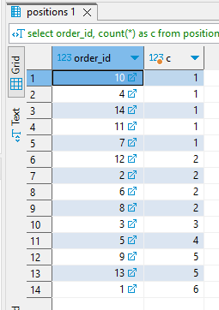

4)
select
order_id,
count(*) as c
from
positions
group by
order_id
order by
c;
- запрос, который возвращает количество видов товара в каждом заказе.

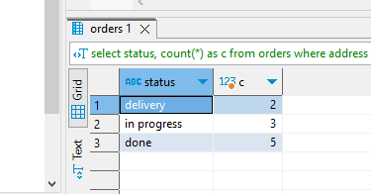
5)

select
status,
count(*) as c
from
orders
where
address != 'Казань'
group by
status;
- запрос, который возвращает информацию о том, сколько заказов выполнено, сколько заказов в доставке и в процессе обработки. В подсчёте не участвуют товары, у которых город доставки — Казань.

6)
select
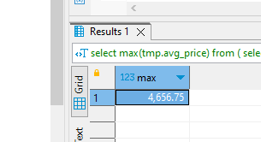
max(tmp.avg_price)
from
(
select
category as c,
avg(price) as avg_price
from
products
group by
category
) as tmp;
- запрос на вывод средней стоимости товара в категории, а потом взять максимальную из этих стоимостей. Обратите внимание, что вложенный запрос находится в скобках. Результатом выполнения является временная таблица tmp. Если вы используете вложенный запрос в выражении FROM, то обязательно нужно использовать AS для присвоения алиаса временной таблице. Давайте потренируемся с составлением вложенных запросов.

7)
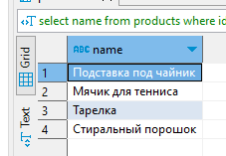
select
name
from
products
where
id in (
select
product_id
from
positions
where
positions.order_id = (
select
id
from
orders
where
date = (
select
max(date)
from
orders
)
)
); - запрос, который возвращает названия всех товаров, которые были в самом последнем (по дате) заказе.
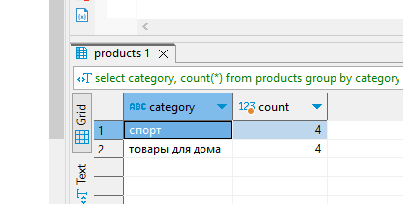
8)
select
category,
count(*)
from
products
group by
category
having
count(*) > 3;
- найдём все категории, в которых есть более трёх товаров.

9)
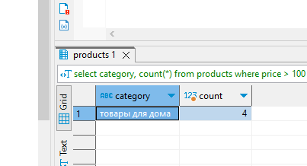
select
category,
count(*)
from
products
where
price > 100
group by
category
having
count(*) > 3;
- найдём все категории, в которых есть более трёх товаров и их цена >100

В одном запросе мы можем использовать выражения WHERE и HAVING одновременно. В таком случае сначала фильтруются строки, т. е. применяется условие из WHERE, а потом фильтруются группы с помощью условия из HAVING:

12.В.6. Запрос данных из нескольких таблиц

1) INNER JOIN

Внутреннее соединение (INNER JOIN) означает, что в результирующий набор попадут только те соединения строк двух таблиц, для которых значение предиката равно TRUE. Обычно используется для объединения записей, которые есть и в первой, и во второй таблице, т. е. для получения пересечения таблиц:
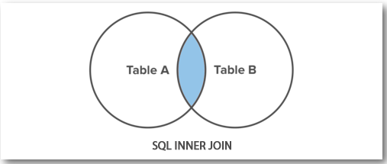

1)
select
*
from
orders
join clients on orders.client_id = clients.id

- запрос отбирает и соединяет те записи, у которых значение поля id в обеих таблицах совпадает.

Обратите внимание, что информация о клиентах, которые не совершали заказов, (т. е. их идентификаторов нет в таблице orders), не попала в результирующую таблицу. Ещё одной важной деталью является то, что при обращении к столбцам в запросе мы использовали полное имя — имя таблицы и имя столбца, соединённые точкой. Это необходимо, потому что столбец с именем id присутствует сразу в двух таблицах. Если обращаться к нему напрямую, не указывая имя таблицы, то возникнет ошибка, так как программа не может понять, столбцом из какой таблицы ей необходимо воспользоваться.

2) CROSS JOIN

Этот тип соединения таблиц используется для того, чтобы получить комбинацию всех строк из первой таблицы со всеми строками из второй. Такая операция называется декартовым произведением. Декартово произведение двух множеств — это набор всех возможных пар из этих множеств

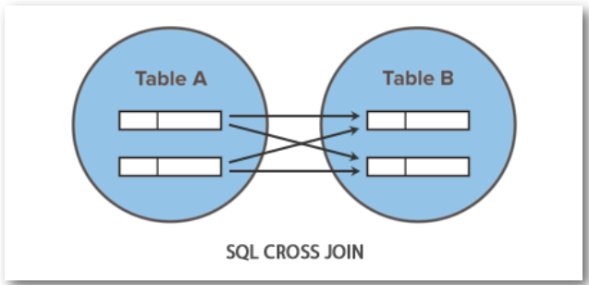
select
*
from
orders
cross join clients;

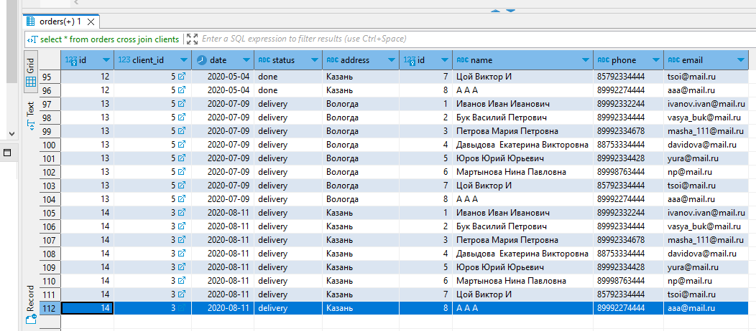

Основное назначение CROSS JOIN — построение аналитических отчётов.

3) OUTER JOIN

3.1 FULL OUTER JOIN
- полное внешнее объединение , которое объединяет записи из обеих таблиц (если условие объединения равно true) и дополняет их всеми записями из обеих таблиц, которые не имеют совпадений. Для записей, которые не имеют совпадений из другой таблицы, недостающее поле будет иметь значение NULL.
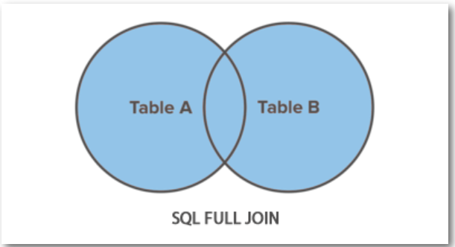

select
*
from
orders full
outer join clients on orders.client_id = clients.id;

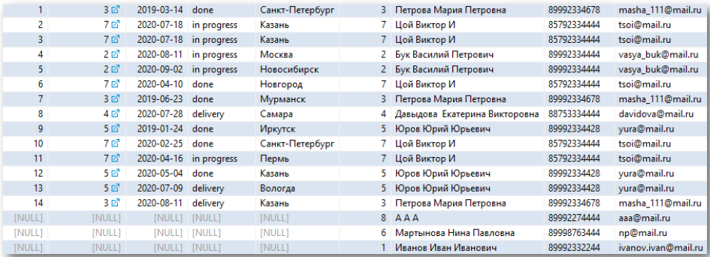
Обратите внимание, что для клиентов, которые не совершали заказов, столбцы с информацией о заказе содержат NULL. Ключевое слово OUTER при написании запроса можно опустить.

3.2. LEFT OUTER JOIN
- левое внешнее соединение. В этом случае мы получаем все записи, удовлетворяющие условию объединения, плюс все оставшиеся записи из внешней (первой) таблицы, которые не удовлетворяют условию объединения.
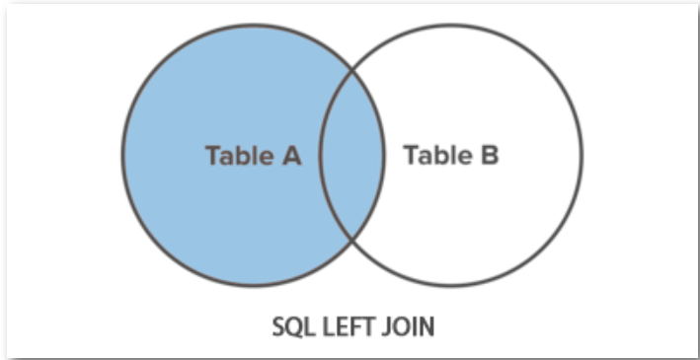
select
*
from
orders
left outer join clients on orders.client_id = clients.id;

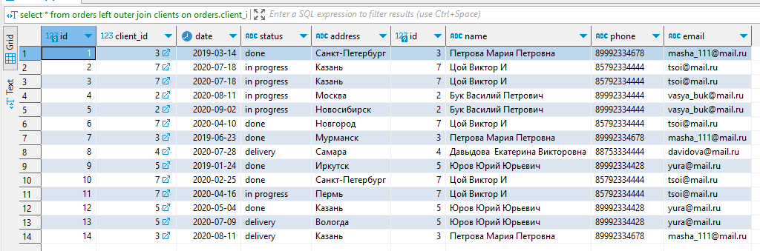
3.3. RIGHT OUTER JOIN
- правое внешнее объединение работает точно так же, как и левое объединение, только в качестве внешней таблицы будет использоваться правая таблица.
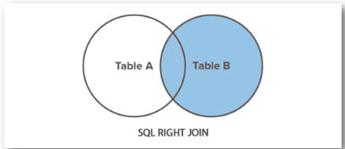

Это значит, что запросы работают одинаково, с той лишь разницей, что LEFT JOIN получает все записи из левой таблицы, а RIGHT — из правой.

Все виды соединений и диаграммы, описывающие их:

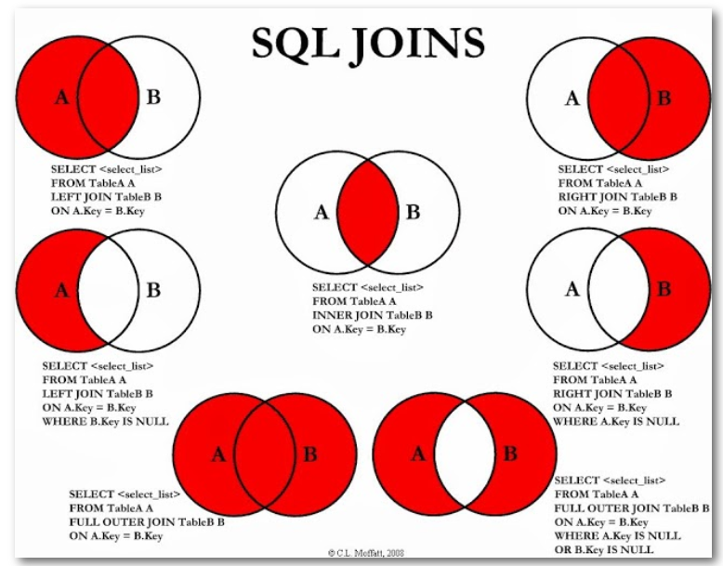

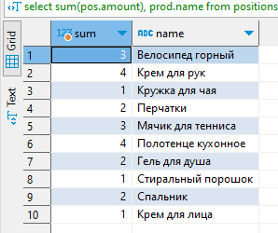
4)
select
sum(pos.amount),
prod.name
from
positions as pos
join orders as o on pos.order_id = o.id
join products as prod on prod.id = pos.product_id
where
o.client_id = 5
group by
prod.id;
- пример нескольких JOIN’ов в одном запросе..

5)
В задании 12.B.5.9 было необходимо написать запрос, который возвращает названия всех товаров, которые были в самом последнем (по дате) заказе. Перепишите этот запрос с использованием JOIN -

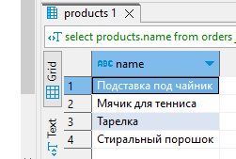
select
products.name
from
orders
join positions on orders.id = positions.order_id
join products on positions.product_id = products.id
where
orders.date = (
select
max(date)
from
orders
);

6)
select
clients.id,
clients."name",
count(orders.id)
from
clients
left join orders on orders.client_id = clients.id
group by
clients.id
order by
clients.id;
- запрос, который возвращает идентификатор клиента, имя клиента и суммарное количество его заказов. Обязательное условие: если клиент не сделал ни одного заказа, то значение суммарного количества заказов должно быть 0. Отсортируйте результат по возрастанию .

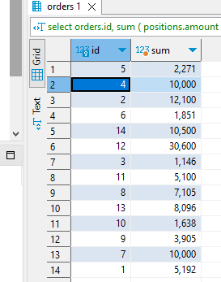
6)
select
orders.id,
sum (
positions.amount * products.price
)
from
orders
join positions on orders.id = positions.order_id
join products on positions.product_id = products.id
group by
orders.id;
запрос возвращает суммарную стоимость заказов.

12.В.7. Объединение результатов запросов

- Объединение двух множеств — UNION. Результатом объединения двух множеств является множество, которое содержит в себе все элементы из первого и из второго множества.
- Пересечение двух множеств — INTERSECT. В результирующее множество попадают те элементы, которые есть и в первом, и во втором множестве.
- Последняя операция исключение — EXCEPT. В результирующее множество попадают те элементы, которые есть только в первом множестве.
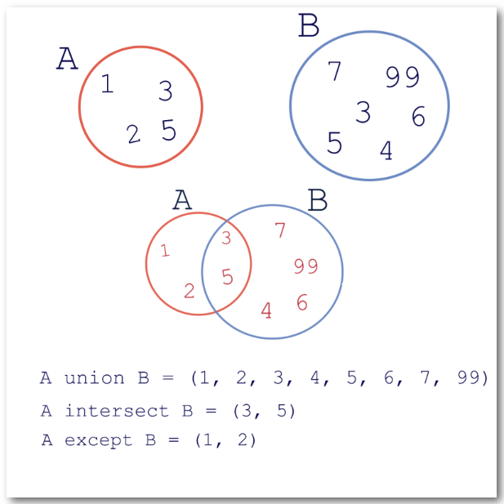
1)
select id from orders union select id from orders where status = 'done';

2)
select id from orders union all select id from orders where status = 'done';

3)
select id from orders except select id from orders where status = 'done';

4)
select id from orders intersect select id from orders where status = 'done';

Чтобы эти операции сработали, необходимо, чтобы запросы возвращали одинаковое число столбцов. Типы данных у столбцов также должны совпадать.

Начнём с операции объединения множеств строк — UNION.Строка включается в итоговое множество (выборку), если она присутствует хотя бы в одной из выборок. При этом дубликаты в результирующее множество не включаются. Для их включения нужно использовать UNION ALL.
При выполнении операции пересечения множеств — INTERSECT — строка включается в итоговое множество, если она присутствует в каждом из них. Строки-дубликаты в результирующее множество не включаются. Для их включения нужно использовать INTERSECT ALL.
В завершение рассмотрим операцию получения разности множеств строк — EXCEPT. Строка включается в итоговое множество (выборку), если она присутствует в первом множестве (выборке), но отсутствует во втором. Строки-дубликаты в результирующее множество не включаются. Для их включения нужно использовать EXCEPT ALL.
5)
1 вариант:
select
*
from
orders
where
status = 'done'
union
select
*
from
orders
where
status = 'delivery';

2 вариант:
select
*
from
orders
except
select
*
from
orders
where
status = 'in progress';

- два варианта запроса, который возвращает все заказы со статусом выполнено и на доставке. Не используется условие WHERE.

